الإدارة العامة للتعليم بمكة المكرمة ( نموذج 1) متوسطة العز بن عبدالسلام
المادة : الرياضيات الزمن : 45 دقيقة

اختبار نافس ( المتباينات الخطية )

اسم الطالب : ........................................................................................................................................................................................................................................

اختر الإجابة الصحيحة :

1 | حل المتباينة -۲ ﲪ س - 3 ﺁ 4
ا~ | {س ‘ 1حمس س آ 7 } | ب~ | {س ‘ 1حمس س آ 7 } | ج~ | {س ‘ 1حمس س آ 5 } | د~ | ف

۲ | أي المتباينات الآتية مجموعة حلّها هي : { س | س > ۳ أو س < - 3 } ؟
ا~ | |۲س|جمس 6 | ب~ | |۲س|ى 6 | ج~ | |۲س|حمس 6 | د~ | |۲س|آ 6

3 | حل المتباينة 3( ۲د -1 ) جمس 4 (۲د -3 ) -3
ا~ | { د| د جمس -9 } | ب~ | { د| د حمس -6 } | ج~ | { د| د جمس 3 } | د~ | { د| د حمس 6 }

4 | 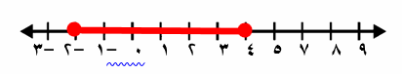  أي المتباينات الآتية حلها مبين في التمثيل البياني المجاور ؟
ا~ | |س - 1|حمس 3 | ب~ | |س - ۳|حمس 1 | ج~ | |س - ۳|جمس 1 | د~ | |س - 1|جمس 3

5 | حُلّ المتباينة: $؛5 ك < - ١۲
ا~ | ك آ 15 | ب~ | ك ى 1۲ | ج~ | ك آ - 15 | د~ | ك حمس 1۲

6 | لوحات الإعلانات تشترط إحدى البلديات أن يكون ارتفاع لوحة الإعلانات ٨ أقدام، وأن يقل ارتفاعها مع العمود الذي يحملها عن ۲۰ قدمًا، أو أن يزيد على ٣٥ قدمًا، كي لا تؤثر في خطوط الكهرباء. اكتب متباينةً مركبة تعبر عن الارتفاعات الممكنة للأعمدة 0
ا~ | س آ 27 أو س ى 12 | ب~ | س آ 1۲ أو س ى 27 | ج~ | س آ 1۲ أو س ى 35 | د~ | س آ 20 أو س ى 35

7 | مجموعة حل المتباينة |س - ۳|آ ۲ ؟
ا~ | { س |1آ س آ 5} | ب~ | {س|-5آ س آ-1} | ج~ | { س|-1آ س آ 1} | د~ | {س|-1آ س آ 5}

8 | مجموعة حل المتباينة | 3ر+5| جمس -1۲ هي
ا~ | -1۲حمس ر حمس 5 | ب~ | مجموعة الأعداد الحقيقية | ج~ | -1۲حمس ر حمس 7 | د~ | ف

9 | إذا كان الوزن الطبيعي للأرنب هو 5 كجم بزيادة أو نقص كجم واحد . اكتب متباينة قيمة مطلقة تمثل الأوزان غير الصحية للأرنب .
ا~ | ‘ س - 5‘ جمس 1 | ب~ | ‘ س - 1‘حمس 5 | ج~ | ‘ س - 1‘ جمس 5 | د~ | ‘ س - 5‘حمس 1

10 | 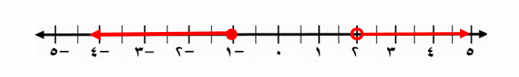  ما المتباينة المركبة التي تعبّر عن التمثيل البياني المجاور ؟
ا~ | - ١< س حمس ۲ | ب~ | -۱ حمس س < ۲ | ج~ | سحمس-1 أو س> ۲ | د~ | س<-١ أو سجمس۲

الإدارة العامة للتعليم بمكة المكرمة ( نموذج 2) متوسطة العز بن عبدالسلام
المادة : الرياضيات الزمن : 45 دقيقة

اختبار نافس ( المتباينات الخطية )

اسم الطالب : ........................................................................................................................................................................................................................................

اختر الإجابة الصحيحة :

1 | حل المتباينة ل – 4 جمس – 6 هو
1 | أ | 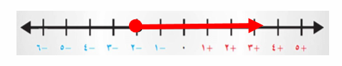 | ب | 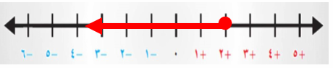
1 | جـ | 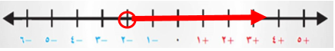 | د | 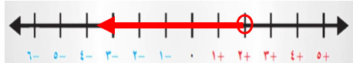

۲ | 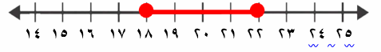  ما المتباينة التي مجموعة الحل لها بيانياً ممثلة في الشكل المجاور
۲ | أ | ‘ س+ ۲0‘حمس 4 | ب | ‘ س- ۲0‘حمس ۲ | جـ | ‘ س+ 18‘ حمس -4 | د | ‘ س- 18‘ حمس -۲

3 | مجموعة حل المتباينة الخطية التالية يساوي 6( 10 س – 3 ) آ 44 + 58
3 | أ | { س‘ س حمس 4 } | ب | { س‘ س آ ۲ } | جـ | { س‘ س جمس 6 } | د | { س‘ س ى 8 }

4 | أي القيم التالية تمثل ص لجعل المتباينة التالية صحيحة ص + 9 ى 40
4 | أ | 75 | ب | ۲0 | ج | 17 | د | 14

5 | حل المتباينة المركبة 5حمس ۲س – 3 آ 13 هو
5 | أ | 4حمس س آ 8 | ب | 4 آ س حمس 8 | جـ | 1حمس س آ 8 | د | 1 آ س حمس 5

6 | حل المتباينة ‘ ۲ص - 7‘ آ 15
6 | أ | {ص‘ -4آ صآ11 } | ب | {ص ‘4آ ص آ-11} | جـ | { ص ‘3آ صآ-1} | د | {ص‘3حمس ص حمس -1}

7 | حل المتباينة -3 ص -1 جمس -13
7 | أ | ف | ب | ص حمس 4 | جـ | ص آ-4 | د | ص آ14

8 | حل المتباينة س – 1 حمس -۲
8 | أ | س حمس -1 | ب | س حمس 1 | جـ | س حمس -۲ | د | س حمس -3

9 | 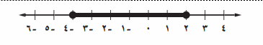  متباينة القيمة المطلقة للتمثيل البياني المجاور
9 | أ | ‘ س + 1‘ آ 3 | ب | ‘ س - 1‘ آ 3 | جـ | ‘ س + 1‘ حمس 3 | د | ‘ س + 1‘ جمس 3

10 | حل المتباينة س؛ ؛3 < -۲
10 | أ | س آ - 6 | ب | س آ 6 | جـ | س ى -6 | د | س ى 6

